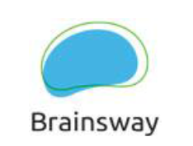

用于治疗重度抑郁症的深部TMS系统
(H1线圈)

使用说明

使用说明
该系统仅在执业医师的监督下用于处方治疗

BRAINSWAY LTD.
19 HARTOM STR., BYNET BLDG
JERUSALEM, 91451 ISRAEL

为了深部TMS系统的用户和管理者进行安全有效的操作，Brainsway 公司为其提供使用说明。使用前请认真阅读和理解该使用手册。若使用说明书有任何不清楚的地方，请联系Brainsway公司客户支持部。使用说明书必须始终伴随该系统，所有操作该系统的人员必须知道该说明书的位置。

目录

1. 使用说明书中的规定 3
2. 用户要求 4
3. 适应证 5
4. 禁忌证 5
5. 一般警告和注意事项 6
6. 用户培训 8
7. 特殊人群 9
8. 治疗管理 9
9. 产品描述 10
9.1. H线圈（H1线圈） 11
9.2. 商用TMS神经刺激仪 11
9.3. 冷却系统 11
9.4. 定位系统 12
9.5. 推车 12
9.6. 配件 12
10. 电气安全以及电磁兼容 12
11. 技术参数 14
12. 操作和存放条件 15
13. 系统的移动性 15
14. 技术原理 15
15. 使用说明 16
15.1 准备工作 16
15.1.1操作环境 16
15.1.2 系统组装以及定位 16
15.1.3 冷却系统操作 16
15.1.4 Magstim刺激器 16
15.2 治疗 17
15.2.1 准备工作 17
15.2.2 安置个人定位帽 17
15.2.3 测定个人运动阈值MT 21
15.2.4. APB运动皮质位置记录 27
15.2.5. 线圈在治疗位置的定位 28
15.2.6. 治疗管理 30
16. 维护 和校准 33
17. 清洁 34
18. 预期使用寿命 34
19. 检修 35
附录A: 临床研究结果 36
附录B：经颅磁刺激成人安全筛查问卷 (TASS) 39

1. 使用说明书中的规定
本节包含关于使用Brainsway深部TMS系统的重要监管信息和安全警告。为了提高可读性，采用粗体字体和图像符号以区分重要的警告信息、注意事项、程序说明和特殊注释。这些要素的例子如下文所示。
表示强调
斜体或粗体表示强调

警告语和注意事项


警告语提供重要的信息以及用于识别忽略说明将导致设备严重损坏的条件和行为
警告与注意事项
系统的使用要求用户注意以下警告语和注意事项的细节。

注释
一般性注释提供一般信息和手册中其他章节的参考，以下给出示例。

注释
注意
第15.2.2.章节提供头帽的放置说明

重要的注释用于识别为确保设备正常或最优性能而必须执行的程序或步骤。典型例子如下：
NOTE
注意
这些治疗参数是Brainsway公司深部TMS系统默认的治疗设置，其应作为所有患者的治疗参数。这些设置用于建立Brainsway公司深部TMS系统临床试验中的安全性和有效性。

2. 用户要求
❖ 公司深部TMS系统必须由 Brainsway公司培训合格的人员操作
❖ 在使用Brainsway公司深部TMS系统前，用户必须仔细阅读以下文件
❖ 此外，由于Brainsway深部TMS线圈与Magstim Rapid 或Rapid2 刺激仪共同使用，所以使用前必须咨询该刺激仪的使用手册。你可在Brainsway公司提供的Magstim包裹中获得Magstim Rapid/Rapid2 使用手册CD。
❖ 在治疗之前，用户应向患者提供患者指南使患者有足够的时间阅读关于设备与治疗过程的信息以便其与医师、家属讨论。
❖ 医护者必须合格并能够监测患者的癫痫发作情况和提供癫痫的管理护理。
❖ 治疗师必须能够观察和识别在治疗中或治疗后短时间内的显著不良反应，确定是否应该调整（符合操作手册）或是否考虑中断或终止治疗。

癫痫护理说明应包括：
❖ 医师或有癫痫护理培训过的护士在场；
❖ 现有或随时可使用的生命维持设备（氧气、抽吸器、血压检测器、静脉注射设备、心肺复苏设备）；
以及抗癫痫药物。

3. 适应证
Brainsway深部TMS系统（H1线圈）旨在用于治疗抑郁发作的重度抑郁症成年患者，经抗抑郁药物治疗没有改善。
使用说明书中的附录A的临床试验结果证明了Brainsway深部TMS系统的安全性和有效性。

4. 禁忌证
Brainsway深部TMS系统在以下情况中不得用于患者或受试者：
❖ 在头部或头部附近的金属物质—— rTMS 设备禁止用于头部或距线圈30cm内植入导电金属、铁磁或其他对磁性敏感金属的患者。例如植入性耳蜗、植入性电极/刺激器、动脉瘤夹或线圈、支架、子弹碎片、首饰和发夹。若不遵守这一限制可能会造成严重伤害或死亡。
❖ 头部内部或头部附近的植入刺激器——rTMS 设备禁止用于配有有源或无源植入物（包括设备引线）、深部大脑刺激仪、人工电子耳蜗和迷走神经刺激器的患者。不顾禁忌使用设备可能会造成严重伤害或死亡。

5. 一般警告和注意事项

Brainsway DTMS系统的使用要求用户注意以下警告和注意事项的细节。

患者监护的警告和注意事项：

❖ 暴露于rTMS的长期影响是未知的。试验和观察证据表明暴露于深部TMS系统产生的磁场不会导致任何急性或长期不良反应的重大风险。
❖ 患有重度抑郁症的患者面临抑郁病情恶化和/或出现自杀念头和自杀企图的风险。

操作者必须观察患者和建议患者及其家属监测行为变化，例如抑郁加重、自杀企图和自杀意念、侵略性加重、欣快症或易怒；一旦出现此类行为变化，应立即通知医师。

❖ 在治疗过程中或治疗后短暂时间内，患者出现持续严重不良反应或不适时应停止Brainsway 深部TMS的治疗。治疗过程中和/或治疗后短暂时间内，刺激部位暂时性轻微的不适属于正常现象。
❖ 在使用深部TMS系统的治疗期间，患者必须佩戴至少降噪30dB评级的耳塞。检查是否正确使用耳塞，如果耳塞松动或掉落，请停止使用rTMS。

癫痫的监护警告和注意事项

❖ 全身性癫痫使用TMS已在临床试验文献中有所报道。对于有癫痫历史、或癫痫阈值有潜在改变的患者，Brainsway 深部TMS系统应谨慎使用。为了减少癫痫的潜在风险，请遵守“TMS的现状和未来：安全性和伦理指南”国际研讨会上发表的2009共识声明， [Rossi S Et al.出于安全性、伦理学的考虑、在临床实践和研究中经颅磁刺激仪的应用指导方针，]临床神经生理学.2009 12月；120(12):2008-39]。不建议采用指南外的参数进行治疗。
❖ 警惕癫痫发作即将发生的迹象，这些迹象出现时，应停止治疗。如果自上次治疗期以来使用可能改变癫痫阈值的药物，在下一次治疗之前，应重新测定癫痫阈值。具有潜在癫痫风险的患者包括：
癫痫或癫痫历史（家族历史）、中风历史、头部受伤、或不可解释的癫痫；
其他神经系统疾病的存在可能与改变了的癫痫阈值相关（如脑血管意外[CVA]、脑动脉瘤、痴呆、颅内血压升高、头部损伤或运动障碍）；并发药物的使用例如三环抗抑郁药、精神镇静药物，或其他已知的用于降低癫痫阈值的药物；可能显著改变电介质平衡或降低癫痫阈值的次要条件；没有量化的运动阈值使得TMS用量无法准确测量。

❖ 深部TMS的治疗可减少癫痫的发作，虽然癫痫发生的可能性非常小。因此，在整个治疗过程中，治疗操作者必须保持对癫痫迹象的监测。例如：在串刺激结束后手或脚持续的颤抖可能是癫痫发作的迹象。若发生此类迹象，必须停止该治疗。此外，为了防止或最小化癫痫发生的风险，应告知患者饮酒或某些药物的使用可能会增加癫痫发作的可能性。

设备与环境相互作用的警告和注意事项：
❖ 该系统仅在执业医师的监督下用于处方治疗。由H-线圈产生的强磁脉冲包括在诸如人体、金属物质附近或电子装置的任何传导介质间的涡电流。
❖ 确保直接与患者或其他设备连接的引线与H-线圈不造成耦合，否则它们之间会产生感应电流。
❖ 在治疗之前，必须对每个患者进行筛查可能会影响深部TMS系统安全使用的金属物质或植入物。
❖ 不要在金属物质附近拆卸带有H-线圈的深部TMS系统，因为其可能会导致它们移动和/或损坏。
❖ 在治疗之前，患者必须移除可能会受深部TMS系统磁场影响的任何物质或装置，包括耳钉、首饰、发夹、助听器、可穿戴监测器和骨骼生长刺激器。
❖ 植入或位于患者附近的电子设备（包括心脏起搏器和除颤器）可能会受深部TMS系统产生的磁场影响而损坏、移动或发热。因此，必须特别注意以确保距离线圈30cm内没有金属植入物或电子或金属装置或物体，并且线圈不要放置在除头部以外的身体部位。距植入装置30cm内操作深部TMS线圈可能会导致装置故障从而造成患者严重损伤或死亡。
❖ 不要在对磁场敏感的物体附近拆卸H-线圈。如信用卡、软磁盘、移动电话和电脑屏幕。

❖ 深部TMS系统不得在易爆和存在易燃麻醉剂的环境下使用。
❖ 深部TMS系统不得放置在核磁共振（MRI）设备限制的区域内。
❖ 输出脉冲时，深部TMS系统与线圈发出“哒哒”的响声。这响声可能会惊吓到患者或受试者。
❖ 深部TMS系统与其配件必须在本使用手册规定的环境条件下使用。
❖ 在电网波动不稳的情况下，设备可能会停止运行。在不稳定的电力下重复运行设备可能会对设备造成损坏。

设备电气和发热的警告和注意事项：
❖ 系统内存在高压电，请不要取下盖子。请向专业人员咨询。系统内没有用户自行维修的部分。确保系统不会被水/液体意外溅到。
❖ 不允许篡改设备。
❖ 为避免触电的风险，本设备只能连接到带有保护接地的电源。
❖ 为确保接地安全，所有主电源线应该直接连接到墙壁式电源插座。所有用户的电源线必须符合当地电气标准。若电源插头不足，请勿用电线盒，否则会造成潜在电气危险。
❖ 该设备必须用于具有浪涌保护的电源系统。
❖ 该系统不适用于低压公共网络。
❖ 如果发现有任何的外部损坏或任何部分受潮的迹象，请勿用深部TMS系统及配件。
❖ 如果H-线圈的温度超过38℃，保护电路将禁用设备。
❖ 即使H-线圈放置在塑料袋中，也不能将之浸入水中、放入冰桶或冷藏，因其可能会在线圈内冷凝。该线圈没有任何防止液体渗入的保护；由于电绝缘性将受到影响，必须要避免液体渗入或线圈内冷凝的情况。
❖ 必须使用Brainsway冷却系统装置进行冷却。
❖ 线圈过热——由于热滞后，在温控保护激活并且主机处于待机状态后，H-线圈表面温度持续升高。因此，一旦刺激仪的用户界面显示线圈过热，必须立即将线圈从患者头部移开。
其他警告及注意事项：

❖ 深部TMS系统与其配件必须在本使用手册规定的环境条件下使用。
❖ Brainsway提供的头帽出于卫生原因仅供个人使用。头帽不能再开放性伤口上使用。
❖ 需要刺激仪设定70%或更高才能达到其运动阈值的受试者不得使用Brainsway深部TMS进行治疗。

6. 用户培训

用户在治疗前应向患者提供指南，使患者有足够的时间阅读关于设备与治疗过程的信息以便其与医师、家属讨论。

治疗操作者可以是精神医师批准的卫生保健提供者。治疗操作者应有足够的临床专业知识，以监测患者在治疗过程中可能发生的不良反应，包括癫痫。治疗操作者应该能够确定何时应该考虑中断或终止治疗。在治疗过程中，治疗操作者应与患者一起在治疗室。

7. 特殊人群
Brainsway深部TMS系统尚未通过双盲控制临床试验确定在以下人群和临床条件下的安全性和有效性。
❖ 年龄小于22岁或大于68岁的患者；
❖ 有自杀计划或最近有自杀倾向的患者；
❖ 在当前或以前存在不同程度的药物抵抗；同时服用抗抑郁药物即无法停用抗抑郁药的患者；
❖ 以前或当前使用电休克疗法或迷走神经刺激的患者；
❖ 继发于一般的医疗条件或物质引起的抑郁；
❖ 季节性情绪失调；药物滥用史、强迫症或创伤应激障碍；精神障碍，包括精神分裂、双相精神障碍或具有精神病特征的重度抑郁症；
❖ 精神障碍，包括有癫痫发作史或癫痫家族史、脑血管病、CNS原发性或继发性肿瘤、脑动脉瘤、痴呆或运动障碍；颅内压升高或头部创伤史；
❖ 心脏起搏器、植入性心律转变器除颤器、植入式耳蜗、眼部植入物、金属板、动脉瘤线圈、支架、深部大脑刺激器、迷走神经刺激器、植入药物泵、心脏内线或重大心脏疾病；怀孕或哺乳。

8. 治疗管理
Brainsway深部TMS系统的刺激参数如下：
❖ 磁场强度：120% MT
❖ 频率：18 Hz
❖ 刺激时间: 2s
❖ 串间歇: 20 s.
❖ 治疗时间: 20.2 min

❖ 串数量: 55
❖ 脉冲数目：1980

这些治疗参数是Brainsway公司深部TMS系统默认的治疗设置，其应作为所有患者的治疗参数。这些设置的安全性和有效性建立在Brainsway公司临床试验。

治疗周期为4周5次。该疗程接下来可能是2周一次，共12周。虽然据观察在周期的第5周结束时治疗有效果，但可鼓励患者进行额外的保养治疗，即根据医师的决定进行2周一次、为期12周的治疗。
❖ Brainsway深部TMS辅助抗抑郁药物治疗应慎重考虑。用户应考仔细虑患者的疾病和治疗史，并确定 Brainsway 深颅磁刺激系统联合药物治疗是否合适，或者是否应该作为单一疗法治疗。如果抗抑郁药物与Brainsway深部TMS系统联合使用，则在任何药物变化的情况以及下一次治疗前都必须测量患者的运动阈值。
❖ 如果Brainsway深部TMS系统作为单一的抗抑郁治疗，那么抗抑郁药在第一治疗周期前逐渐减少。在此期间应该对患者进行密切临床监测，因为一些患者的抑郁可能恶化和/或出现自杀倾向。

9. 产品描述

Brainsway深部TMS系统包含以下五大组成部分：
1. 1个含电磁线圈（H1-线圈）的头盔，此头盔是设备的应用部分。
2. 1 套冷却系统
3. 1个推车
4. 1台TMS神经刺激仪（Magstim Rapid 或 Rapid2）
5. 1个定位装置

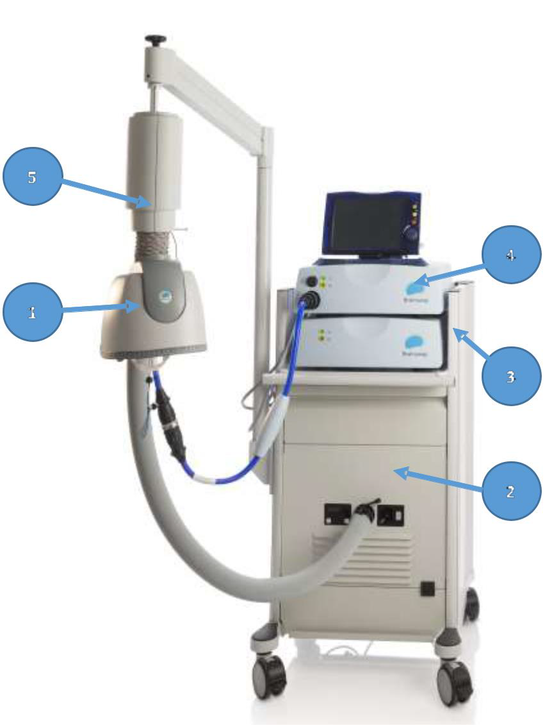
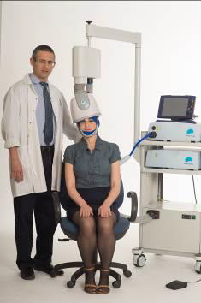

图1： a.Brainsway 深部TMS系统的草图。b. Brainsway 深部TMS系统的治疗过程中，操作者和受试者典型的位置图
所需配件：
个人定位帽（Brainsway提供）：

注意
定位帽用于线圈定位以及出于卫生的原因。
第15.2.2节提供私人定位帽帽的放置说明
私人耳塞

9.1. H1线圈
H1线圈被设计用于刺激与控制动机、奖励与愉悦相关的神经元通路，即连接扣带回或脑前额叶外皮与伏隔核和中脑腹侧被盖区的神经元和神经纤维。

H线圈由绝缘的铜线制成。线圈总长度为800cm，绕成12个绕组，串联连接，其与Magstim电缆和连接器连接。该连接器可与Magstim Rapid或Rapid2刺激仪连接。此外，还包括一个配有适当电缆的温度传感器。

H线圈用于在内侧和外侧前额叶皮质（PEC）内有效激活皮质、皮质下前额叶和眶额神经元结构，优先选择大脑左半球。

9.2. 商用TMS神经刺激仪
Magstim Rapid或Magstim Rapid2商用TMS神经刺激仪用于向大脑提供电刺激，其能控制刺激强度、频率和脉冲宽度以及能显示线圈温度。

Magstim Rapid或Magstim Rapid2由FDA（K051864）安全认证。该设备被批准可用于周围神经的刺激。
Magstim刺激仪的具体技术规格可见于Magstim公司网站（www.magstim.com）。除了关于Magstim刺激仪的具体信息外，本指南还提供了磁刺激技术的概述。

9.3. 冷却系统
冷却系统用于在重复操作中保持线圈的环境温度。该冷却系统包括外单元和将冷空气引入头盔的通风软管。气流在脉冲串期间冷却线圈并保持线圈的环境温度。

9.4. 定位系统
定位系统包括含有H线圈的头盔、与头盔连接的可调整的机械臂以及使头盔三维旋转和移动的装置。该定位装置使得线圈在患者头部能够准确舒适地移动和定位。

9.5. 推车
移动医疗手推车包括冷却系统、控制器和刺激仪，并使系统在治疗区域能有所移动。治疗区外的移动必须由Brainsway培训过的人员操作。

9.6. 配件
项目 | 描述 | 项目 | 描述
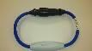 | 线圈适配器 | 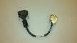 | 屏幕电缆连接器
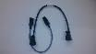 | 刺激仪电缆连接器 | 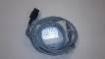 | 刺激仪电源线连接器
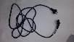 | 冷却系统  电源线连接器 | 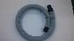 | 冷却系统空气软管
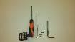 | 工具包 | 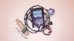 | EMG – 电极
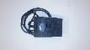 | 脚踏开关装配

系统包括以下用以操作的配件：

10. 电气安全以及电磁兼容

Brainsway公司的H线圈深部 TMS 系统 依照以下标准通过了以色列SII实验室检测:
IEC 60601-1-1:2000,医疗电气设备-章节 1: 安全性的一般要求;医疗 电气系统的安全要求。
❖ IEC 60601-1-2, (第二版, 2001), 医疗电气设备 - 章节 1-2: 安全性的一般要求-附加标准:电磁兼容性的要求和检测。
❖ Brainsway公司的H线圈深部TMS系统符合IEC 60601-1标准和 IEC 60601-1-2标准。

相关标准列表：
- BrainsWay公司的H线圈深部TMS系统符合以下标准：
- EN 980: 2003 - 在医疗器械标签中使用的图形符号
- EN 1041:1998 - 制造商提供医疗设备信息
- ISO 14971:2007- 医疗设备-将风险管理应用于医疗设备
- EN ISO 10993-1:1997 - 医疗设备的生物评估-章节 1: 评估、测试
- EN ISO 13485:2012 - 医疗设备-质量管理系统 - 需要管理
- EN ISO 14155-1:2003 - 人体医疗设备临床研究 章节 1: 一般性要求
- EN ISO 14155-2:2003 - 人体医疗设备临床研究 - 章节 2: 临床研究方案
- IEC 60601-1-1:2000 医疗电气设备 - 章节1:安全性的一般要求; 医 疗电气设备的安全性要求.
- IEC 60601-1-2:2001;医疗电气设备 -- 章节 1-2: 安全性的一般要求 -
- 附件标准: 电磁兼容性的要求和检测
- EN IEC 60601-1-4:1996 +A1:1999 - 医疗电气设备 -- 章节 1-4: 一般安全性
- 需求的附加标准

11. 技术参数

物理规格
重量 | 122.5 kg
高度 | 2050 mm
推车长度 | 680 mm
推车宽度 | 625 mm
总宽 | 1400 mm
电气性能指标
电压 | 110-120 VAC (美国)  220-240 VAC (欧洲)
频率 | 60 Hz (美国)  50 Hz (欧洲)
保险丝额定值 | 2X20A (美国)  2X16A (欧洲)
操作规范
%MT 范围 | 60% -140%MT
频率范围 | 0.02-30 Hz
串刺激时间 | 1-20 s
串间隔时间 | 10-60 s
在1.0 SMT，1.5 cm中的感应电场 | 100 V/m (标准)
脉冲类型 | 双相正弦信号
脉冲宽度 | 370 μs (标准)

H线圈 最大操作范围
在 %刺激强度下的最大串数量
(每小时)
操作方案 | 50% | 60% | 70% | 80% | 90% | 100%
刺激时间2s,频率18Hz,串间歇时间20s | 130 | 120 | 100 | 90 | 60 | 40

12. 操作和存放条件
Brainsway公司的深部TMS系统有可能受到环境的影响。下表给出了操作和存放该系统的环境条件：
操作及存放条件
线圈操作温度: | 15 ºC - 30 ºC
治疗室温度: | 16 ºC - 25 °C
存放温度: | -10 ºC - 50 ºC
大气压范围: | 500 hPa (50KPa) - 1060 hPa (106KPa)
相当湿度范围: | 10% - 80% 无凝结
海拔： | 高达3000 米

13. 系统的移动性
注意事项： DTMS 系统是有轮子的, 每次系统固定后必须要把轮子锁起来。 系统的灵活性——限治疗区域
只有至少有两个接受过专业培训的人员在场，才可以在治疗区域内外进行系统的移动。

14. 技术原理
根据法拉第定律，一个时变磁场在相邻的导电物质中产生感应电流；Brainsway的 DTMS系统产生一个随时间变化的磁场，达到它的效果。使用DTMS系统，传导物质是大脑，特别是位于DTMS系统线圈下方的皮质区域。置于患者头部的头盔负责承载线圈，并将脉冲传递至患者大脑；线圈最大电流处产生最强的交变磁场，其正交方向皮质区域则会产生出感应电流。感应电流相对皮质表面的头皮是切向的，并随着深度的增大而减小。在皮层的靶向区域，当磁场强度达到刺激阈值时，神经元去极化。这种类型的磁场不会在治疗期间诱发癫痫。

在大脑皮层处的最大磁场强度为0.4特斯拉，1Hz-10KHz可调。 虽然作用机制不明, 但猜想是Brainsway的DTMS系统会导致神经元去极化并改变大脑功能活性，这可能在大脑中与抑郁症的症状缓解有关的各种生理变化有关。

15. 使用说明
Brainsway深部TMS系统操作的详细说明:

15.1 准备工作

15.1.1操作环境
为方便使用冷却系统，治疗室必须配备空调系统，保持室温在16℃-25℃

15.1.2 系统组装以及定位
15.1.2.1台车背面与墙面或者其他物体至少保持20cm距离的空隙，确保冷 却系统正常进行换气。

NOTE

不要阻塞后排气口或将后挡板放置在墙壁或其他表面上，以防止过热。
注意

15.1.2.2 系统运行前必须保证车轮是锁定的。
15.1.2.3 打开治疗室的空调系统，将温度设定在16℃-25℃。
15.1.2.4 将H1-线圈的电源线连接到位于台车上的Magstim刺激器的主机。

15.1.3 冷却系统操作
15.1.3.1 首次使用该系统，必须由合格管理人员来操作。
15.1.3.2 在开始治疗前两分钟，按下冷却系统前面板上的电源按钮，打开冷却系统。
15.1.3.3 在治疗结束时，关闭冷却系统。
15.1.3.4 除了电源按钮以外，不要触摸冷却系统任何按钮 (图. 24)。

15.1.4 Magstim刺激器
15.1.4.1 关闭所有开关。
15.1.4.2 Magstim刺激器有两根灰色电缆连接到电源。此外，冷却系统电缆也连接到电源。确保三根电缆都接到三个独立电源插座上。

电源线可能会造成绊倒的危险。确保三根电缆与患者的安全距离。
注意
15.1.4.3请参阅Magstim用户手册快速操作指南。你可以在Brainsway提供
的包裹中找到操作手册的CD。

15.2 治疗

15.2.1 准备工作
15.2.1.1 要求患者完成用户说明书中附件B中提供的TMS安全问卷。
15.2.1.2 确保H-线圈的空气冷却软管连接在头盔和冷却系统之间。
15.2.1.3 把患者放在一个舒适的椅子上。确保患者处于适当的高度，这样头盔就可
舒服地放置在患者的头部。
15.2.1.4 确保患者佩戴耳塞。耳塞必须有至少30分贝的降噪效果。检查耳塞是否正确到位，并告知患者在治疗过程中报告耳塞的松动或脱离情况。
15.2.1.5 告知患者移除任何头发首饰、发夹、其他发饰和耳环。
15.2.1.6 保手臂与台车保持倾斜约45°角，方便寻找运动阈值(MT)和治疗。

确保定位臂和头盔间的距离以避免与患者头部碰撞。
注意

15.2.2 安放私人定位帽

为了卫生，为每个患者使用新的私人定位帽。患者的私人定位帽可以在他/她的治疗期间重复使用。
注意
15.2.2.1 在患者的头上戴上私人定位帽(由Brainsway提供)，定位帽的前缘紧附靠近眉毛的前额 (图3)，定位帽的中间红线与头部中线对齐(图3)。

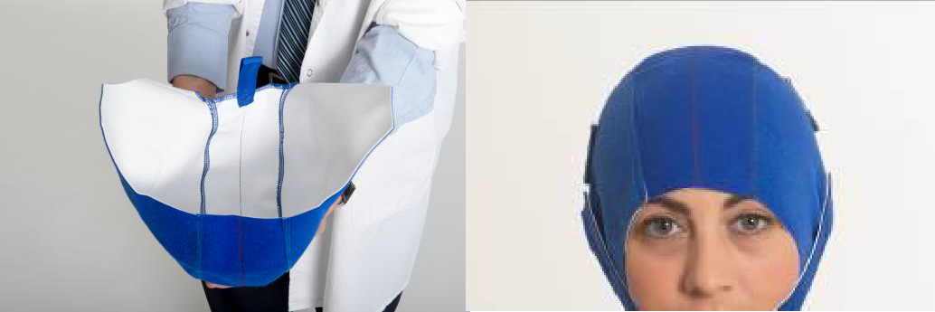

图 3:紧握定位帽的前沿，如图(左)，将其紧贴患者的额头使得定位帽的前沿在眉毛上方(右)。

15.2.2.2 把定位帽的耳盖拉下来，以便把定位帽戴在头上，然后将左右边缘的皮带交叉拉到左耳和右耳盖上(图4)。

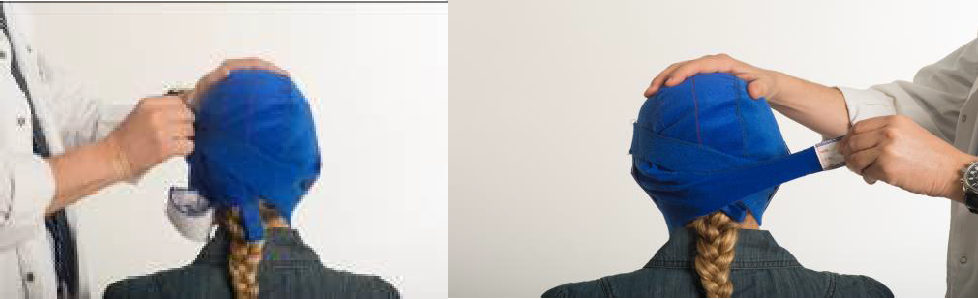
图 4: 把定位帽的耳朵往下拉(左图)，沿着定位帽边缘将周围的背带交叉拉紧(右)。

15.2.2.3 拉伸左右两端的皮带，用尼龙扣带将它们患者头部的后部拉紧、固定。(图5)

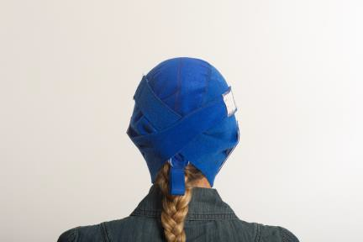
图 5: 拉伸左右两端的皮带，在患者头部的后部拉紧、固定。

15.2.2.4 用尼龙扣带系紧下巴(图6)。扣紧后，拉紧皮带的左边，拉下左耳盖，然后重新系紧下巴带(图6)。在右边采用相同的步骤(图6)。

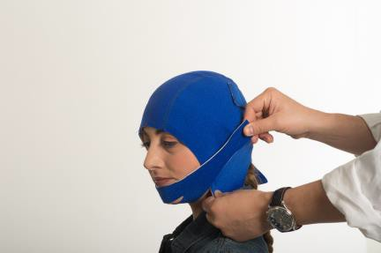
图6:系紧帽带。

15.2.2.5 沿着定位帽中线紧贴前后正中线标尺，在患者的鼻根上标记0。
(图7)。尺子的刻度线必须与定位帽的中线相近。

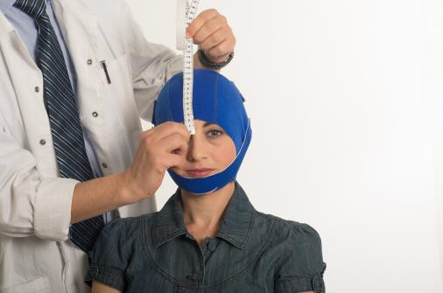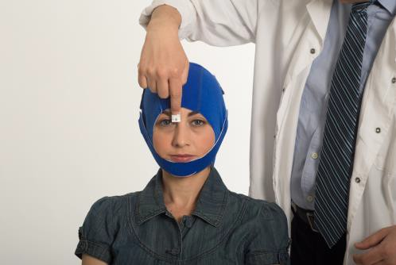

图7:沿着定位帽中线紧贴前后正中线标尺，在患者的鼻根上标出0标记。

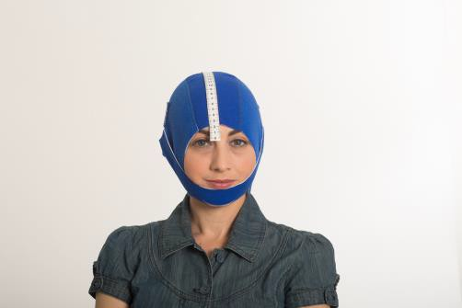

15.2.2.6 使用前后正中线标尺测量从鼻根到枕骨粗隆的距离，DN - I(图8)。

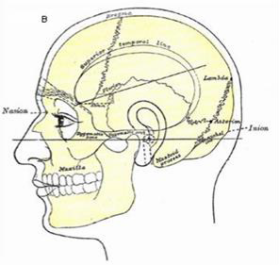

鼻根
枕骨粗隆

15.2.2.7 将内外侧软尺上的25厘米刻度处横向放置，放置点距鼻根的距离等于鼻根到枕骨粗隆距离的40%(DN - I)。 在图9所示的例子中，距离是“15.7”(从鼻根起，得到15.7厘米)。

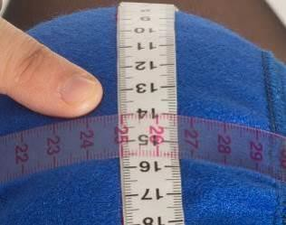
图9：将内外侧标软尺横向放置在前后正中线标尺上，放置点距鼻根的距离为鼻根 - 枕骨粗隆 距离的40%(DN - I)。

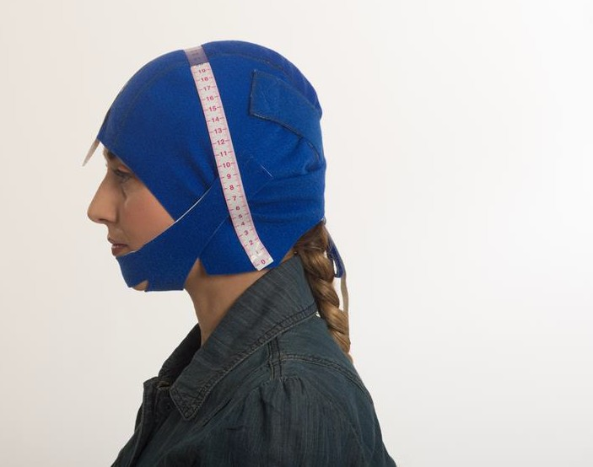
15.2.2.8 将内外侧软尺与前后正中线标尺垂直放置，0标记点位于在患者左侧(图10)。

零点

图10:将内外侧软尺与前后正中线标尺垂直放置，0标记点在左边。

15.2.3 测个人运动阈值MT
个人运动阈值(MT)必须在第一次治疗前和以及接下来每周测量一次。

可采用观察法或EMG确定运动阈值。在某一刺激强 度下，观察到10次试验中有5次出现抽动，最小阈值为这个值或低于这个值。

15.2.3.1 观察法测量运动阈值：

15.2.3.1.1 将H1线圈放置在患者头部的适当位置，用于刺激拇短展肌
（APB）。头盔前沿应该与前后标尺相交于7厘米刻度处。头盔上的坐标与帽的前后正中标尺相交的地方必须为0(图11a)。头盔前沿必须与头盔的前后正中标尺垂直。

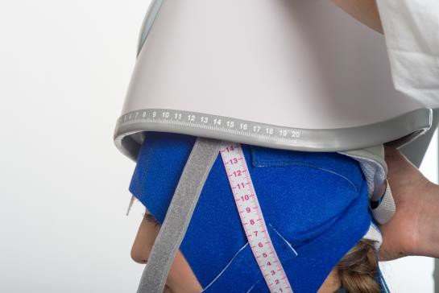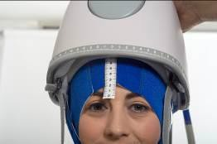
a
b
图 11: 测MT之前的线圈准备

15.2.3.1.2 从这一点开始，沿着内外侧尺子方向将线圈向右移动2厘米。头部的线圈位置应该与图11b所示的位置相似。
15.2.3.1.3 打开刺激器，刺激器启动自检系统以检测系统是否正常运行、线圈的连接状态和线圈的环境温度。

待刺激器的自我测试完成后再测量患者的MT。那些需要将刺激器设置70%或更大强度的实验对象，不能用Brainsway深部TMS系统来治疗。
注意
15.2.3.1.4 将刺激器输出设置为初始值50%，选择单脉冲。连续脉冲之间至少等待5秒。如果运动皮层没有反应，以5%的增量增加刺激强度。在初始位置找到激活运动皮层的最小阈值。
15.2.3.1.5 将刺激器刺激强度设置为高于初始位置的最小阈值的5%。通过对线圈的精细位移，找出与左APB相关联的运动皮质的确切位置。线圈可以通过支撑臂和连接箱的轴进行移动(见图12)。另外，头盔可以在三维空间中自由旋转。
15.2.3.1.6 使用头帽尺子上的坐标，沿内外侧和前后方的轴线以1cm的增量移动头盔。在某一点找到阈值后，将线圈移到一个新的点上，将刺激器的功率输出在目前为止所发现的最小阈值上增加5%，然后逐渐减少刺激强度，直到找到新位置的阈值为止。APB运动皮层被确认为最低刺激强度能够诱发运动诱发电位(MEPs)或在APB肌肉中出现可见抽搐的部位。运动阈值是由这个部位的刺激器强度决定的。在每10个刺激中，有5 个刺激能够引出肌肉抽动，则最小的阈值是这个值或低于这个值。
15.2.3.1.7在找到一个最佳位置后，将线圈向各个方向移动1厘米(右、左、前、后)，并找出引起运动反应的最小阈值。

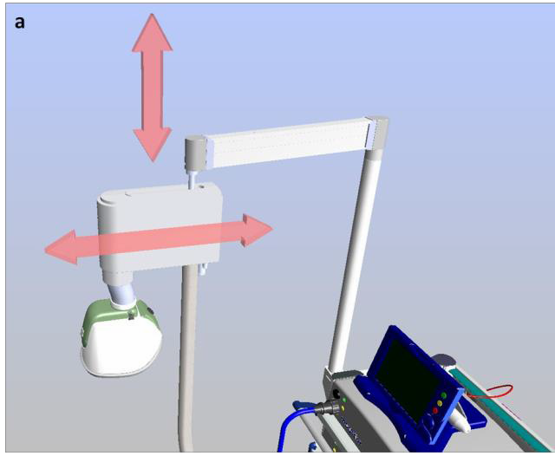

图12:带有H1线圈头盔的定位装置，展示头盔上下前后延轴移动

15.2.3.1.8 在大多数情况下，可以通过将线圈轻微(通常是1 - 3厘米)右移(图13)，从而找到激活左侧APB相关运动皮层区域的最佳位置。在这个位置的线圈，它所产生的最大磁场位于左侧运动皮质M1区的APB相关的区域。

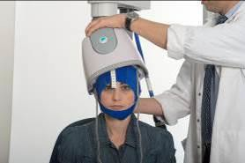

图13:该线圈的典型定位，在最理想的位置激活左半球与APB相关的运动皮层。

15.2.3.2 使用EMG进行运动阈值测定
使用EMG设备时,运动阈值确定的根据每刺激10次，有5次能够诱发至少 50μV运动诱发电位(MEP)时的最低刺激强度。

本节展示使用Magstim Rapid2刺激器提供的EMG功能来测定MT。这只是一 个示例，可以使用任何适当的EMG设备来完成这个过程。
注意

15.2.3.2.1 用酒精清洁右手的手掌(图14)。

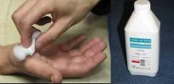
图14:用酒精清洗受试者的手。

15.2.3.2.2 为了减少噪音信号，建议用研磨膏(图15)进一步擦拭手。为了改善电极和皮肤之间的连接，也可以添加电极凝胶来减少阻抗。

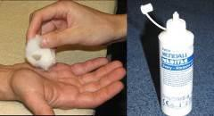

图15:用研磨膏擦被试的手。图像只是示例，并没有推荐任何特定产品。

15.2.3.2.3 如图16所示，贴上正电极、地电极和参比电极。通过合适的连接器将电极连接到EMG pod中(图16)。根据Rapid2用户手册描述，EMG pod必须连接到Rapid2的I / O屏 幕。

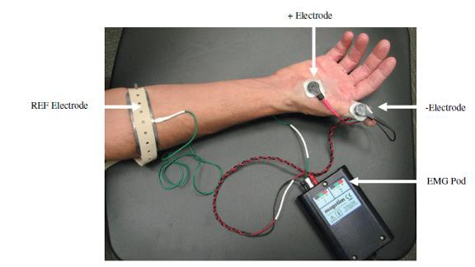

图16:用于测量APB MT的电极附件。

15.2.3.2.4 如图17所示，在Rapid2 I / O屏幕上设置参数:时基- 50毫秒;滤波器- 2 Hz - 10kHz;显示已经连接的电极通道;100μV / div。

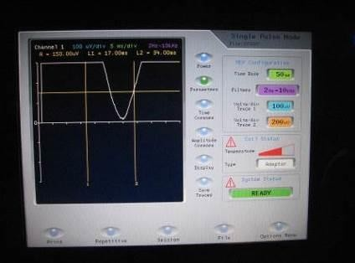

图17: Rapid2 I/O屏中设置参数

        - 相应通道的显示设置 (图 18)

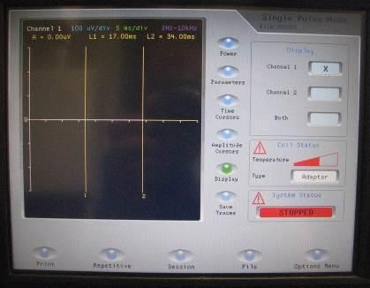
图 18: 设置显示
        - 设置时间游标，L1为第 17 ms 的信号，L2为第34ms的信号 (图19)。 阈值的确定需要不断重复，直到在十次刺激试验中有五次引起MEP且至少有50μV的刺激强度。将最小的刺激强度定义运动阈值。 在图19的示例中，该阈值为55%。

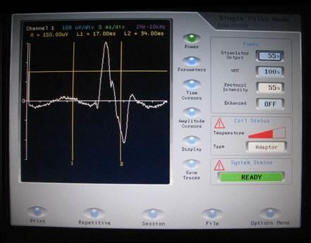
图19：MEP示例，包含刺激强度、振幅和时间游标

15.2.4. APB运动皮质位置记录

      - 记下定位帽前后正中标尺与头盔前沿相交的值。此值表示 DN-MC （从鼻根到运动皮质位置的距离）。同时头盔在该位置的值必须为0。

      - 记下定位帽内外侧尺与头盔相交的值，并记下头盔前沿在该位置的值。
      - 记下定位帽的前后正中标尺在患者枕骨隆突位置的值，此值表示DN-I (鼻根至枕骨隆突的距离)。
      - 上一个治疗周期确定的位置可用于下一次治疗的线圈定位。与第一次在APB运动皮质的位置定位线圈相比较，在后续的治疗中寻找MT和位置的程序要简单得多。
由于坐标记录错误会导致治疗位置有误，因此必须谨慎记录MT坐标。为了确保坐标在可接受的范围内，从鼻根到运动皮层位置的距离(DN-MC) 应大于3cm，小于15cm。
注意
      - 如果从鼻根到运动皮层位置的距离(DN-MC) 小于3cm或大于15cm，需要重复第15.2.3.1项 （来找到APB的运动皮层的确切位置）。
      - 如果有使用 EMG 电极，需从患者身上移除EMG 电极。

15.2.5. 线圈在治疗位置的定位
      - 沿着定位帽的中线标尺将线圈移动至APB MT 位置前6cm处。定位帽前后正中线标尺与头盔的交点与在APB皮层位置的相交点距离为6cm( 15.2.4.2)。头盔的坐标必须与APB皮层位置找到的坐标一致( 15.2.4.2)。
      - 如果在APB皮层位置的头盔前后正中线标尺的交点（15.2.4.2.）小于7cm, 则应沿着前后正中线标尺将将线圈移到1cm刻度线处。
      - 将线圈定位在治疗位置后，用下颌固定带把它固定在患者的头上。 (图 20)

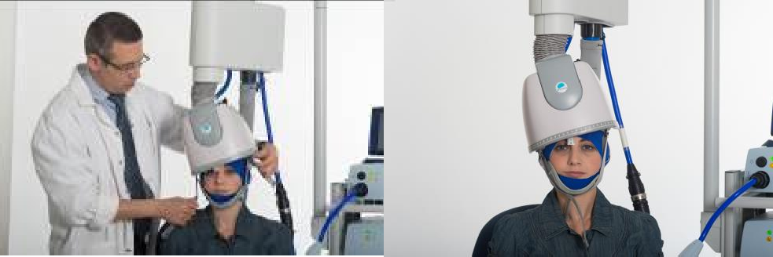
图20: 使用下巴固定带将线圈固定在患者头部治疗位置

      - 拉下线圈盖的后侧让盖缘低于受试者的枕骨隆突(图 21).

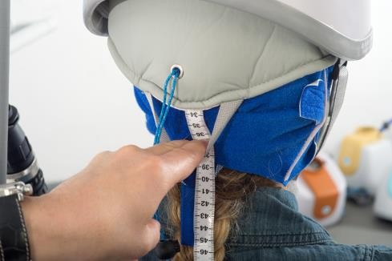
图 21:
拉下带子的后侧

      - 通过拉动后方两根拉线上的黑珠将线圈置于水平位置。(图. 22).

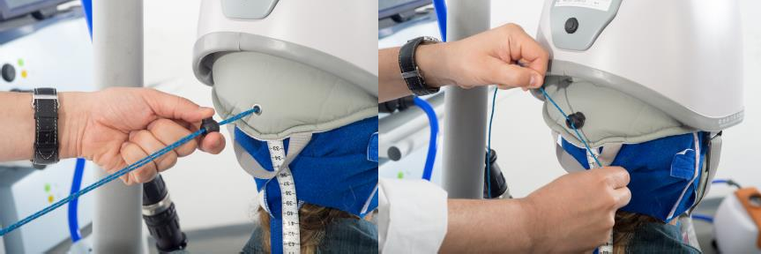

图 22: 拉伸线缆
      - 头盔在治疗位置的典型位置，如图23所示。
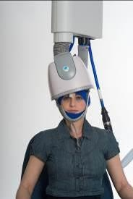

图 23: 在治疗位置，紧附在头部的线圈

15.2.6. 治疗管理
      - 按下冷却系统前的电源按钮，打开冷却系统(图 24)。操作前请等待两分钟。操作两分钟后，冷却系统的前面板上显示的温度应低于13°C。

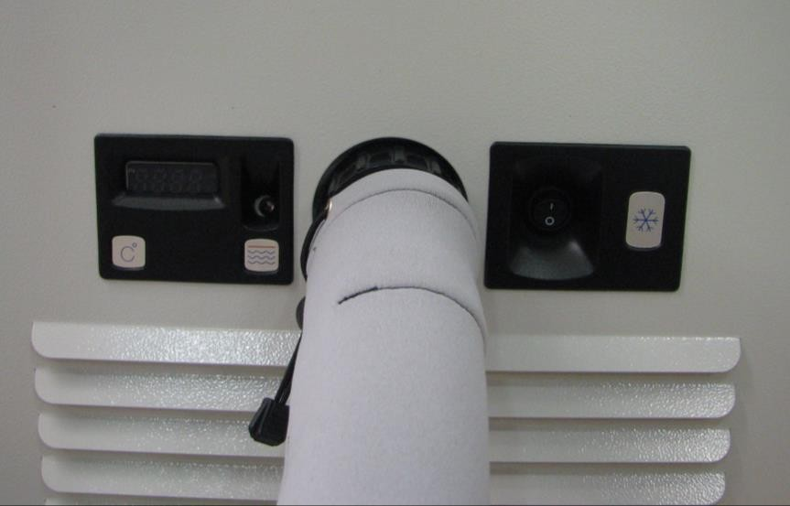
开/关按钮

图 24：按下黑色电源按钮来操作冷却系统
当冷却系统的左侧面板亮红灯时，需要清空冷却系统的水。打开推车前面的底部导线，拉出水容器，将水清空，然后将它移回原来位置并关闭面板，确认红灯熄灭。
注意

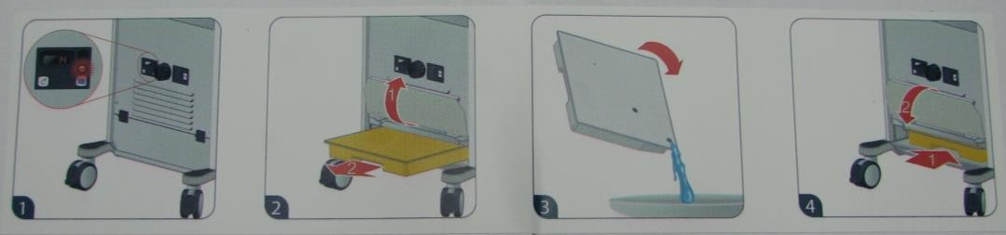

图 25: 冷却系统导水指南

线圈的准确定位对于重复使用TMS至关重要。治疗管理这一章节假定患者的MT位置已确定；如果没有，回到第15.2.3项,“测量个体运动阈值”。在发生任何变化时要重新评估患者的运动阈值水平，例如，患者抗抑郁药物的变化，患者发型的变化（这可能会改变线圈到患者头皮的距离）。
注意

确保系统用户和患者都佩戴耳塞。
注意

      - 应用一个0.5秒, 18 Hz, 120%MT的串检测患者对该串是否有良好的反应。询问患者是否可以忍受该治疗。如果运动皮层过度激活或患者不适，将线圈向前移动1cm，并测试问题是否已解决。在允许的最大位移之后，头盔前沿与定位帽前后正中线标尺相交于0cm刻度线处。
      - 一旦患者对该试验串（0.5s, 18 Hz, 120%MT）难以忍受，则根据以下参数逐渐增加强度以增加患者的舒适度并帮助治疗：
- 0.5 s, 18 Hz, 100% MT
- 0.5 s, 18 Hz, 105%MT
- 0.5 s, 18 Hz, 110% MT
- 0.5 s, 18 Hz, 120% MT
- 1s, 18 Hz, 120% MT
- 2s, 18 Hz, 120% MT

提醒患者头皮的不适会随着连续治疗而减轻。
注意
      - 下列治疗参数应用于剩下的治疗：
刺激器输出功率：120% MT
频率: 18 Hz.
串刺激时间: 2 s
串间歇: 20 s
串数目: 55

这些治疗的参数是Brainsway公司DTMS系统默认的参数并作为所有患者的治疗设置。这些设置用于Brainsway公司DTMS系统临床试验中安全性和有效性的建立。
注意
      - 在治疗过程中，监测患者并注意患者任何的异常抽动，因为这可能有癫痫发作的风险。在手部和腿部有任何异常抽动的情况下，必须停止治疗。在串刺激结束后仍有异常抽动的情况，必须停止或终止治疗。

如遇紧急情况，可按刺激器用户界面上的红色停止按钮立即停止治疗。如有癫痫发作，则按照标准操作程序应急。
注意
      - 提醒患者Brainsway深部TMS系统在治疗期间会发出“啪啪”的敲击声，这可能会引起惊吓。
      - 在治疗过程中，刺激器屏幕上会显示温度。治疗期间线圈发热属于正常现象。线圈过热时，刺激软件应禁止系统操作。如果发生这种情况，松开H线圈的下颌固定带并从患者的头部取下线圈。冷却系统会在三分钟内将线圈冷却到正常温度后便可重新治疗。
      - 治疗过程中，在没有显示线圈过热而刺激器中途停止的情况下，可以通过在刺激器界面上的图标“恢复”来恢复治疗。
      - 必要时，准备扑热息痛或其他用于治疗局部疼痛、牙齿疼痛或头疼的药物。
      - 在治疗结束后，关闭冷却系统。.
      - 在一天的治疗结束后，关闭刺激器和冷却系统。

16. 维护 和校准

线圈每三年应送回Brainsway公司进行一次彻底的检查。三年期满前两个月，Brainsway公司予以更换提醒。Brainsway技术人员将负责线圈更换。
对于刺激器的维护和校准，请参阅刺激器用户手册。

17. 清洁

线圈头盔、定位装置、推车和刺激器部件可以用异丙醇湿布清洗，使用前确保设备已完全干。

18. 预期使用寿命

DTMS 系统的预期寿命为五年。这期间包括更换配件，如线圈和冷却系统。冷却系统的预期寿命约为4500次治疗。 (按每次治疗最多20分钟计算)
Brainsway公司对更换日期以及任何需要更换的部件的记录是日常服务的一部分。

19. 检修
如果机组不能正常工作， 请根据以下措施进行检查和解决故障。如果不能解决, 或者故障未列在故障处理列中， 请断开电源线并联系 Brainsway公司服务中心寻求帮助。
故障 | 解决方法
无过热情况下发生治疗中断 | 如果刺激器在没有过热的情况下而中途停止，按以下方式恢复治疗: 按下红色停止按钮及绿色 ARM按钮，并在刺激器界面屏幕上点击“恢复”图标。 治疗将从停止的地方开始。
由于线圈过热引起的治疗停止 | 如果治疗停止并在刺激器屏幕上显示线圈过热。松开H线圈的下颌固定带并从患者的头部取下线圈。 冷却系统会在三分钟内将线圈冷却到正常温度便可重新治疗。
H线圈掉落 | 立即联系Brainsway公司并将线圈寄到Brainsway以进行彻底的检查，线圈掉落后继续使用可能会导致故障。

附录A: 临床研究结果

Brainsway公司DTMS系统用于治疗重度抑郁症的安全性和有效性已在一项具有前瞻性的研究中得到了证明，该试验采取双盲、随机、对照、多中心的试验方法等。这项研究在20个研究地点进行，美国（13个地点），以色列（4个地点），德国（2个地点）和加拿大（1个地点）。在初始治疗阶段，TMS 疗程每天进行并持续四周，在维持阶段，受试者每周接受两次治疗，为期12周。
研究对三个分析组的结果进行了总结，ITT分析组(样本n=229, 108 DTMS 及 121 伪刺激)，mITT 分析组 (n=212, 101 DTMS 及111伪刺激) 与 PP 分析组 (n=181, 89 DTMS及92 伪刺激)。PP分析最合适用于评估Brainsway公司DTMS系统的治疗效果的。原因是ITT分析组和mITT分析组包括31名被试中 (12 DTMS 及 19 伪刺激)的研究方案由于没有接受DTMS治疗而导致较大的方案偏差。例如，在第3至44治疗周期患者的平均刺激强度至少是运动阈值的118%。此外，ITT分析组还包括不符合纳入/排除标准的研究对象。 如下： 3 名被试者(1个 DTMS 和2 个伪刺激) 会有不正常的 HDRS-21 得分 (例如，HDRS-21 得分有很大的不稳定性 (>30% 变化) )，4名 被试者(1个 DTMS 和 3个 伪刺激) 在治疗期间有持续足量的服用少于1或大于4种的抗抑郁药物。 3被试者(1 DTMS 和 2 伪刺激) 治疗前用药不当， 6被试者 (3 DTMS 和3伪刺激) 伴有特定的精神病并存，以及1 名DTMS 被试伴有特殊神经系统综合征。本指南包含使用Brainsway DTMS 系统治疗的警告和注意事项以及如何管理治疗使得受试者在治疗中接受合适的刺激强度的说明。PP分析组的疗效结果反映了预期的患者人群，因此最为相关，以下给出说明。
PP分析组包括181名被试者(89 DTMS 及92伪刺激)， 其年龄介于22 ~68岁并被诊断为重度抑郁症，病龄不到7年，HDRS-21 得分大于20，没有接受1 到4 种抗抑郁治疗或者至少对2种抗抑郁治疗无效，并符合TMS安全筛查问卷。 受试者没有精神病特征的重度抑郁症、另一种原发性精神病障碍或严重的神经系统疾病，没有发生癫痫或自杀的风险、能回应先前ECT治疗， 、头部或头部周围没有任何金属植入物或任何受TMS影响的植入物。
PP分析中，模型估计是依据基线在HDRS-21分数的平均变化，在DTMS组为期5周后为-6.39 ，而在伪刺激组仅为-3.28。3.11的差异具有统计学意义(p=0.0080)。 这种变化在mITT分析组中也发现具有统计学意义(p=0.0578)，但在ITT分析组中未发现具有统计学意义。与伪刺激组和mITT分析组（21.4%和22.8%）(p=0.0138和p=0.0310)相比，DTMS组（38.4%和37%）的反应率显然更好。 与伪刺激组和mITT分析组(14.6% and 15.8%) (p=0.0051 and p=0.0158)相比，DTMS组缓和率(32.6% 和 30.4%)显著更好。ITT分析组的反应率和缓和率均无统计学意义。DTMS治疗的患者在改善生活质量具有统计学意义。根据在Q- LES-Q 得分上DTMS 与伪刺激组 (5.96) 的差异，PP分析组有统计学意义（p＝0.0495）。这在 mITT 或ITT分析组中未发现有统计学意义。
基于PP分析组的HDRS-21评分（P = 0.0259）基线的统计学显著变化，DTMS治疗的效果维持在16周。这并在mITT 或 ITT分析组没有显示。Brainsway DTMS的疗效持续到第16周以及相比在PP分析租和 mITT分析组中伪刺激组(p=0.0086 and p=0.0276)有着更好反应率。这在ITT分析组中没有显示。基于在CGI-S上统计学意义的区别，在深部经颅磁刺激DTMS治疗的疗效在PP分析组和mITT组的第五周有所显示并维持16周。基于CGI-I,PGI和GAF统计意义的区别，DTMS治疗的疗效在PP分析组和mITT分析组的第16周有所显示。在PP分析组中，第5周的DTMS治疗得分明显低下。在ITT分析组中，这些分数没有统计学上的显著差异。在治疗的5周和维持的16周内，DTMS组的CGI-I，PGI 和GAF 得分明显好于伪刺激组。SF - 36得分无显著性差异；但在所有分析组中，DTMS组的SF-36生活质量参数均优于伪刺激组。

认知测验结果 (MMSE，BSRT 及AMI-SF) 证明在所有分析组中，DTMS治疗对重度抑郁症患者没有负面认知影响。

下表总结了研究报告中所有研究对象的主要不良事件。
Table 1: 预期的事件

 | DTMS 治疗 (111 个受试者) |  | 伪刺激组(122个受试者)
预期事件 | No of Subjects | Incidence | No of Subjects | Incidence | p-value
目痛 | 2 | 1.9% | 4 | 3.3% | 0.6864
牙疼 | 3 | 2.8% | 2 | 1.7% | 0.6687
下巴疼痛 | 11 | 10.2% | 1 | 0.8% | 0.0017
现场应用不适 | 21 | 19.4% | 5 | 4.1% | 0.0003
刺激部位疼痛 | 27 | 25.0% | 1 | 0.8% | <.0001
肌肉抽搐 | 7 | 6.5% | 2 | 1.7% | 0.0878
头痛 | 51 | 47.2% | 44 | 36.4% | 0.1079
焦虑 | 6 | 5.6% | 9 | 7.4% | 0.6042
失眠 | 8 | 7.4% | 9 | 7.4% | 1.0000
上呼吸道感染 | 9 | 8.3% | 7 | 5.8% | 0.6049
过敏性反应 | 6 | 5.6% | 3 | 2.5% | 0.3128

DTMS系统报告的不良事件在TMS治疗中也有所出现，与其他TMS设备所报告的事件相比，它们的发病率相似或更低。
研究报告中有一个严重的不良反应是与设备有关的。这一事件发生在一位患有癫痫的受试者身上，尽管有警告需要隔离酒精，避免严重的癫痫发作、阈值降低而对TMS的应用构成极大的危害，该受试者在治疗前一晚至少喝了半瓶酒。这被认为是与设备相关的。
总之，这项多中心临床研究DTMS疗效和安全性的结果表明Brainsway公司DTMS系统对于抑郁症治疗具有安全性和有效性。

附录B：经颅磁刺激成人安全筛查问卷 (TASS)

- 你有过对TMS的不良反应吗？ | 否 | 是
2. 你有过癫痫发作吗？ | 否 | 是
3.你有没有做过脑电图检查？? | 否 | 是
4. 你有过中风吗？ | 否 | 是
5. 你曾经有过头部外伤（包括神经外科）吗？ | 否 | 是
6. 你脑袋是否含有金属植入？ (口外) 如弹片、手术夹，或焊接或金属碎片？ | 否 | 是
7. 你有没有植入装置，例如心脏起搏器，医疗泵，或心内管道？ | 否 | 是
8. 你经常头痛吗？ | 否 | 是
9. 你有过其他脑部疾病吗？ | 否 | 是
10. 你曾经有过导致脑损伤的疾病吗？ | 否 | 是
11. 你目前在服用药品吗？ | 否 | 是
12.如果你是育龄妇女，你的性活跃吗？如果是的话，是否没有使用可靠的避孕方法？ | 否 | 是
13. 你的家族是否有人患癫痫症？ | 否 | 是
14. 你需要进一步的TMS及其相关风险的解释说明吗？ | 否 | 是

注意：所有“是”的回答，临床医生会做进一步调查。 (但不表示排斥TMS).
NOTE

